南通市数据局2026-2027年度工作服装采购项目需求
一、采购内容
本次采购全套暂定81人（其中男23人、女58人）、夏装暂定371人（其中男134人、女237人）。具体结算以实际人数为准。
1.配置标准
（1）全套配置
（男）西装1衣2裤，长袖衬衫3件，短袖衬衫4件，男夏裤3条，冬上衣外套1件，领带2条。
（女）西装1衣2裤，长袖衬衫3件，短袖衬衫4件，女夏裤2条，夏裙1条，冬上衣外套1件，丝巾（含丝巾夹）2条。
（2）夏装配置
（男）长袖衬衫3件，短袖衬衫4件，男夏裤3条。
（女）长袖衬衫3件，短袖衬衫4件，女夏裤2条，夏裙1条。
2.具体规格
序号 | 标的物 | 规格参数
1 | 西装（西装外套+西裤） | 支数：100S/2*100S/2精仿  克重：≥190克/平方米  成分：70%羊毛，30%改性聚酯纤维（采用仿毛改性涤纶，手感接近纯毛，光泽自然柔和，无廉价化纤光；经柔软定型、生物酶抛光处理，垂顺挺括但不板硬）  颜色为藏青色
2 | 长袖衬衫 | 支数：80S/2*80S/2，双经双纬（斜纹或缎纹工艺）  克重：≥110克/平方米  成分：白色成衣免烫（含棉量100%，柔软工艺处理，抗黄变工艺处理，免烫等级：3.5级以上）  衬衫含定制logo
3 | 短袖衬衫 | 支数：80S/2*80S/2，双经双纬（斜纹或缎纹工艺）  克重：≥110克/平方米  成分：白色成衣免烫（含棉量100%，柔软工艺处理，抗黄变工艺处理，抗透光整理工艺处理，免烫等级：3.5级以上）  衬衫含定制logo
4 | 夏裤 | 支数：65S/2*（40S+40D氨纶）  克重：≥160克/平方米  成分：莫代尔≥15%，氨纶≥2.5%，聚酯纤维≥65%（采用透气面料，增加吸湿排汗工艺）  颜色为藏青色
5 | 女夏裙 | 支数：支数：65S/2*（40S+40D氨纶）  克重：≥160克/平方米  成分：莫代尔≥15%，氨纶≥2.5%，聚酯纤维≥65%（采用透气面料，增加吸湿排汗工艺）  颜色为藏青色
6 | 领带 | 100%桑蚕丝加毛衬
6 | 丝巾 | 100%桑蚕丝（含丝巾夹）
7 | 冬上衣外套（含羽绒可脱卸内胆） | 男女风衣款，深藏青色  成分：100%聚酯纤维，可脱卸内胆（含袖）  白鹅绒含量≥90%（60克）（以男175、女160标准码为例）
二、相关要求
1.总体要求
产品质量应符合国家强制性GB18401产品标准及相关产品国家或行业标准，原则上产品质量技术要求应不低于产品标准中规定的一等品（或相应品级）技术指标，纤维含量允差应符合相关标准规定的要求，并提供需求清单中各单项面料小样及相应检测报告。
2.材质要求
面料具备透气性、耐磨性、导电性，高档导电丝里布，滑、柔、服帖，透气性好，抗静电，不起毛，不脱丝。熨烫后能有效地固定布面，使缝合处平整，保持干爽、舒适的感觉。
3.款型要求
本次采购的工作服需在采购人现有款型基础上进行改良（款型、颜色基本一致，可微调）。供应商投标前请参考采购人提供的现有样衣进行设计制作，样衣图片详见附件示例图。招标文件所提供的样衣图片仅作参考，供应商根据自身需要，可自行联系采购人看样衣。看样联系人：叶女士，联系电话：0513-59000801。看样时间：2026年4月8日—2026年4月27日，每天9:00—11:00,13:30—17:00（北京时间，法定节假日除外）。
4.服务要求
（1）中标供应商提供上门量体服务，对用户单量、单做，并按个人分箱独立包装，免费送货上门和发放，实行人员服装档案集中管理，做到数据及时更新、信息完整统计。
（2）在合同履约过程中，若采购人增补的，中标供应商应在接到通知后3个工作日内完成量体工作，45天内完成制作并分箱独立包装，免费送货上门和发放。
（3）采购物品发放后出现质量问题和穿着不适体的应由中标供应商负责包换、包退、包修。
（4）中标供应商样衣需要封样留存，在批量制作时须先提供布料样品给采购人确认（同时中标供应商所生产成衣须绣制政务服务标记LOGO，LOGO由采购人提供），采购人确认后方可制作，若不经过采购人确认后自行制作的，相应后果由中标供应商承担。
（5）所有服装必须在自有生产线完成生产缝合，并提供地址、联系方式及技术人员数量等信息。生产中采购人可随时到生产现场进行抽检等其他监督工作。
（6）中标供应商提供产品不符合或抽检不符合采购人技术要求的，采购人有权终止合同。
（7）质保期：自验收合格之日起2年。
5.供货要求
供货时间：自合同签订之日起60天内。
供货地点：采购人指定地点。
三、验收
中标供应商有义务协助采购人对交付的工作服装进行检查与验收，提供相关技术资料、合格证明等文件，并保证文件的真实有效性。同时，采购人在交付的工作服装中委托相关部门进行抽检。如出现抽检不合格的情形，采购人有权中止合同，取消供货资格。抽检无论合格与否，抽检物品损耗和抽检检测费用由中标供应商承担。
四、报价方式
本项目报价采用全费用固定单价，包含布料（含所有辅料、辅材等）、制作（含现场量体、LOGO绣制）、包装、运输、发放、验收、检测、售后服务、税金等一切与本项目相关费用。同时，报价也应包含合同履行过程中可能发生的各项风险。最终结算时，全费用固定单价不变，数量以实际数量结算。
五、付款方式
合同签订后，支付货物合同价的40%，2027年4月底经履约验收完成后付清余款。
附件：示例图
男西装
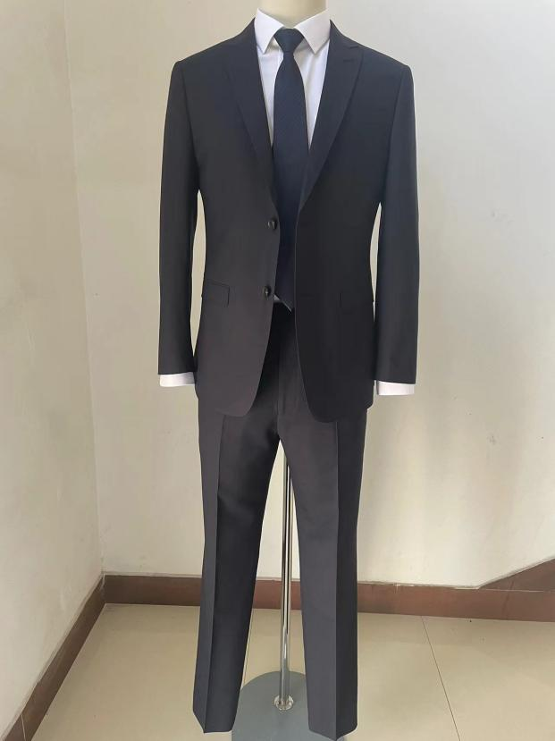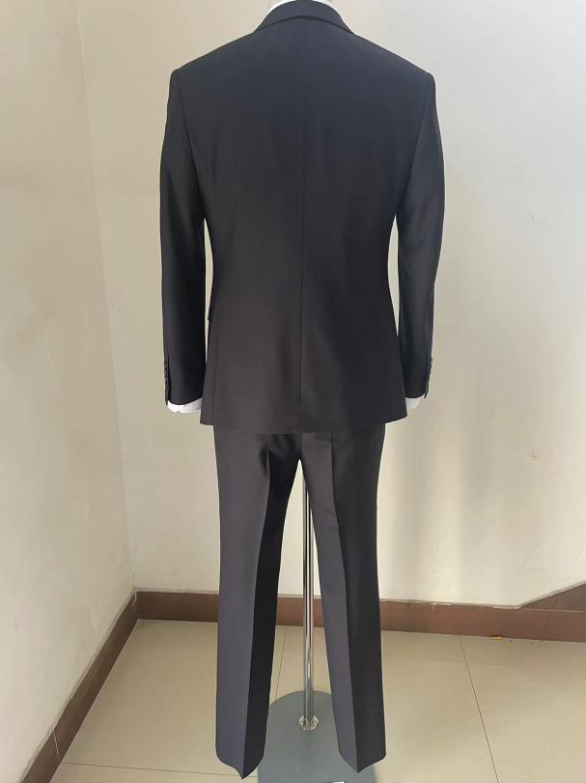

男夏裤
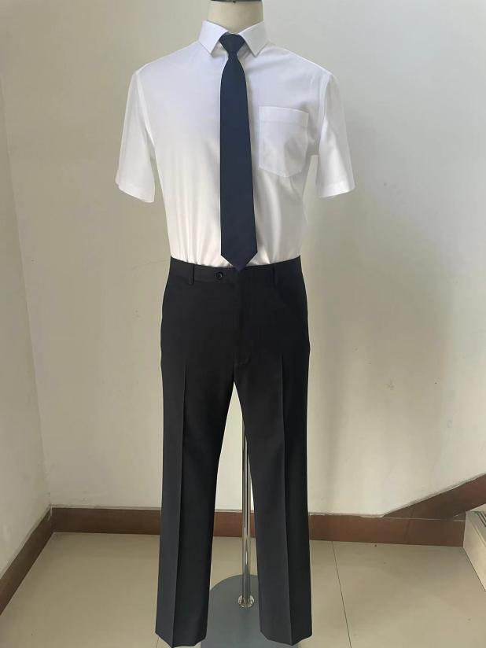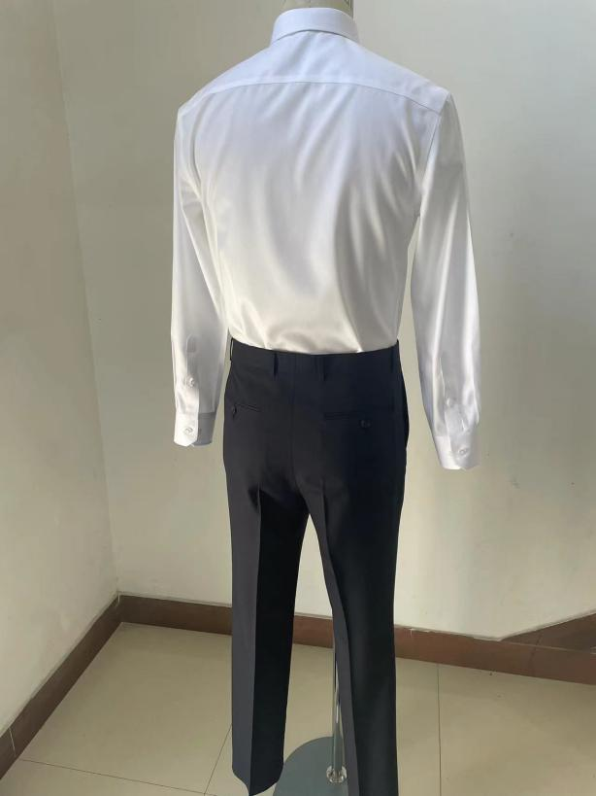

男长袖衬衫
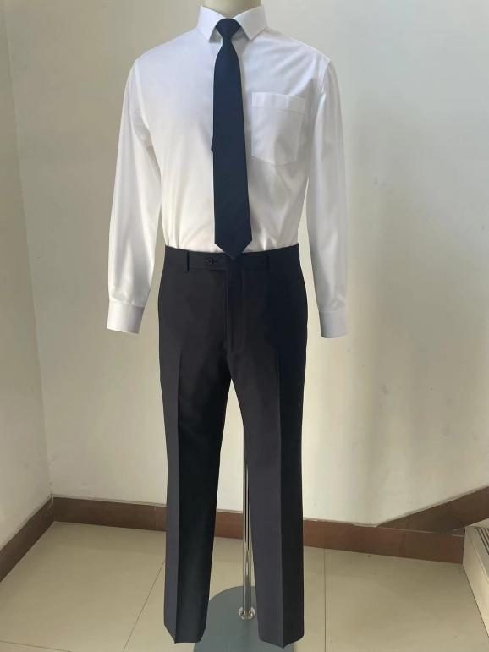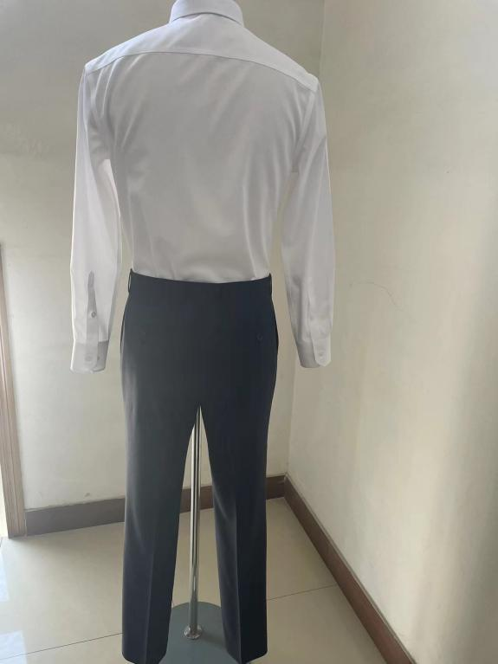

男短袖衬衫
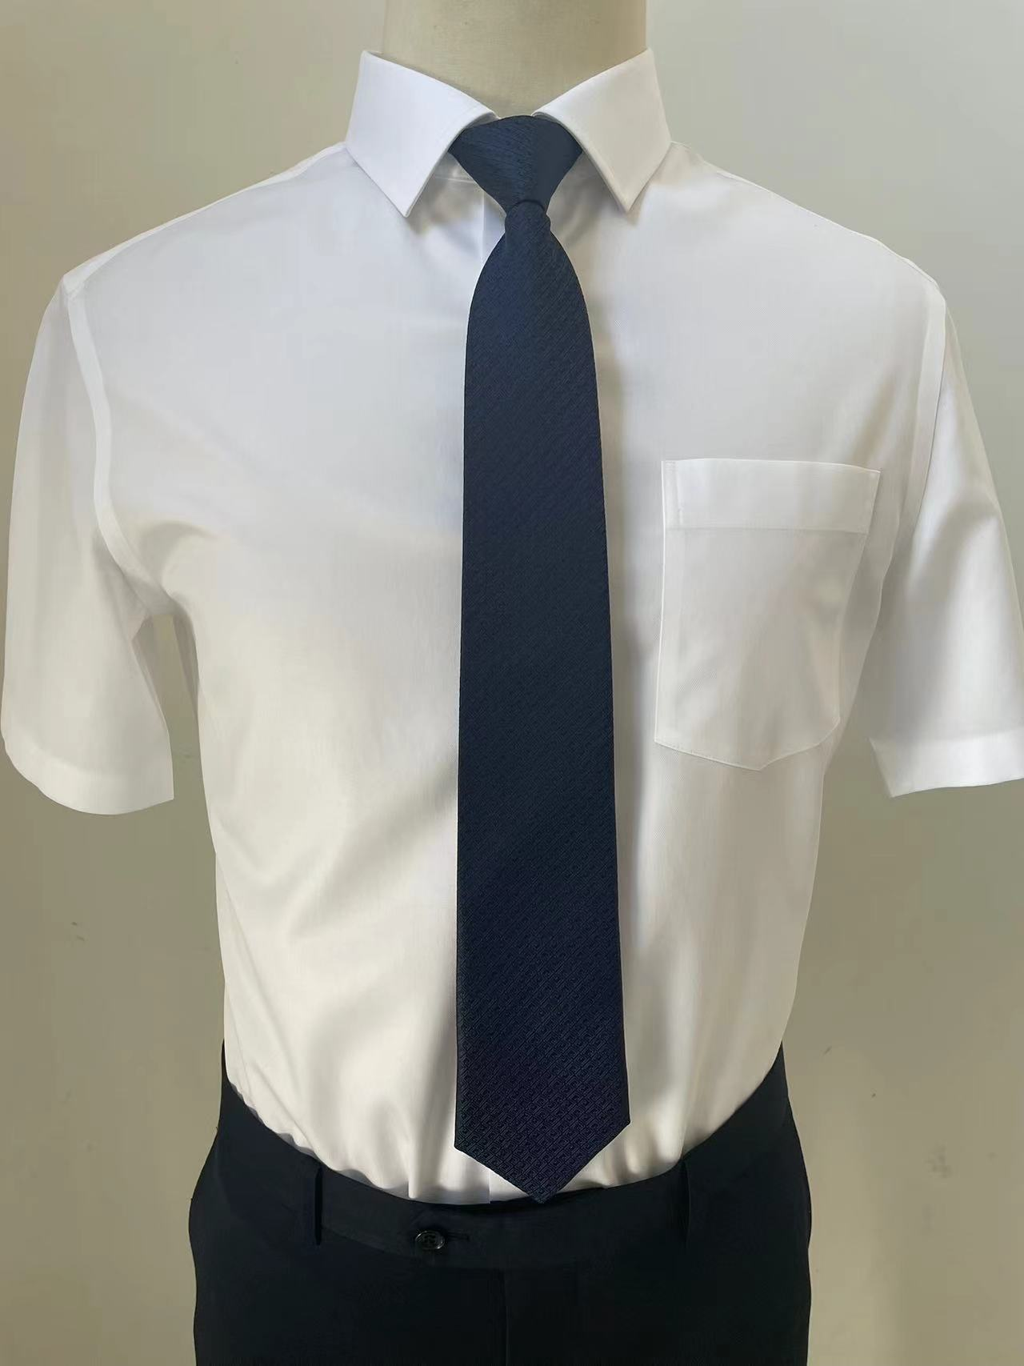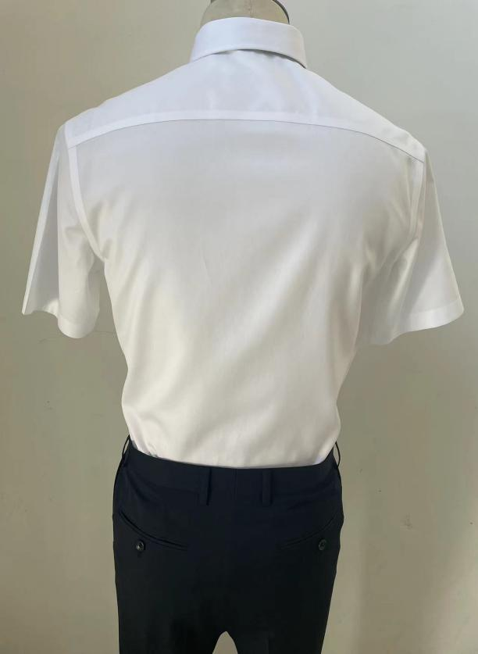

男冬上衣
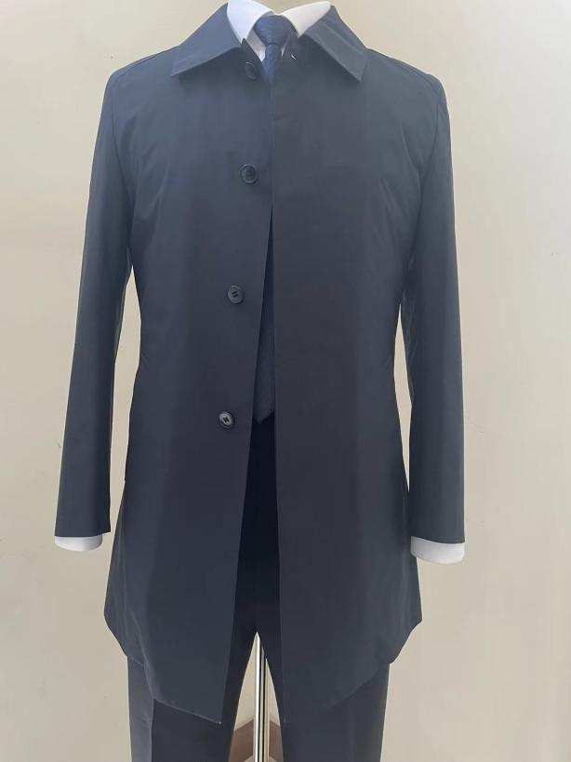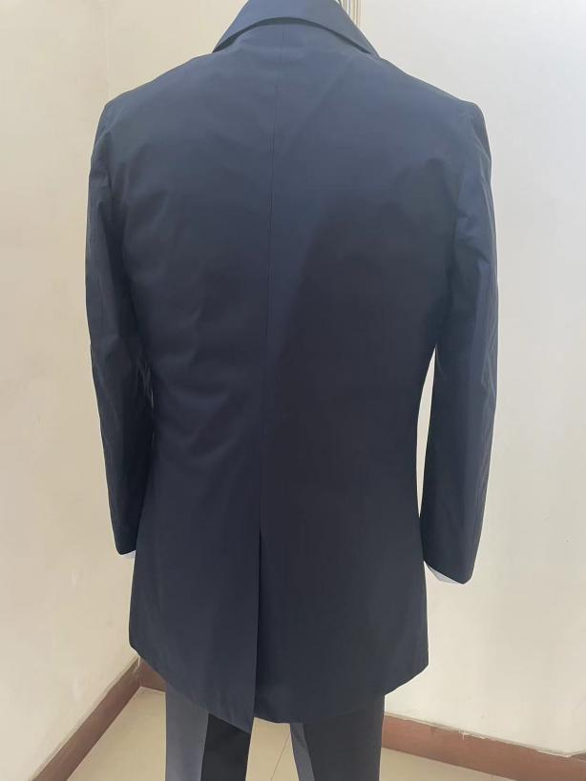

男领带
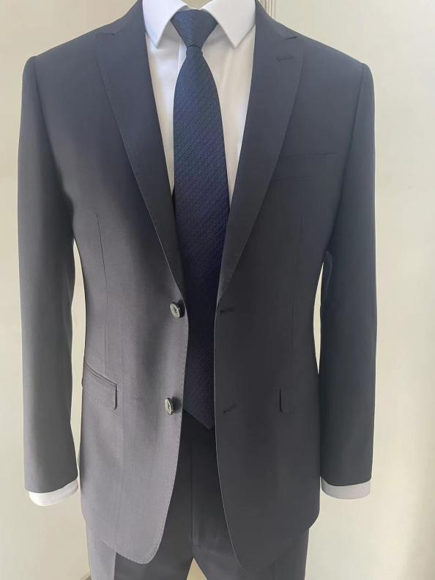

女西装
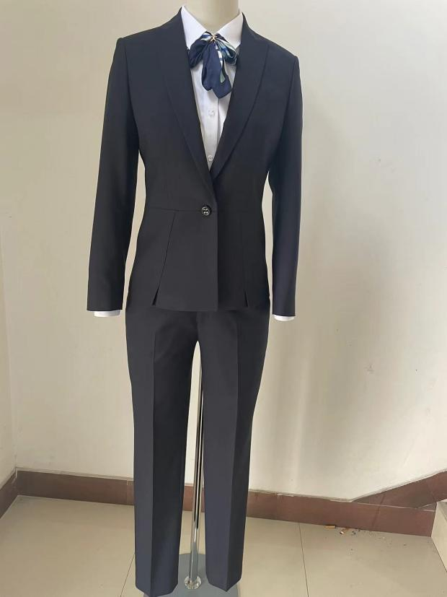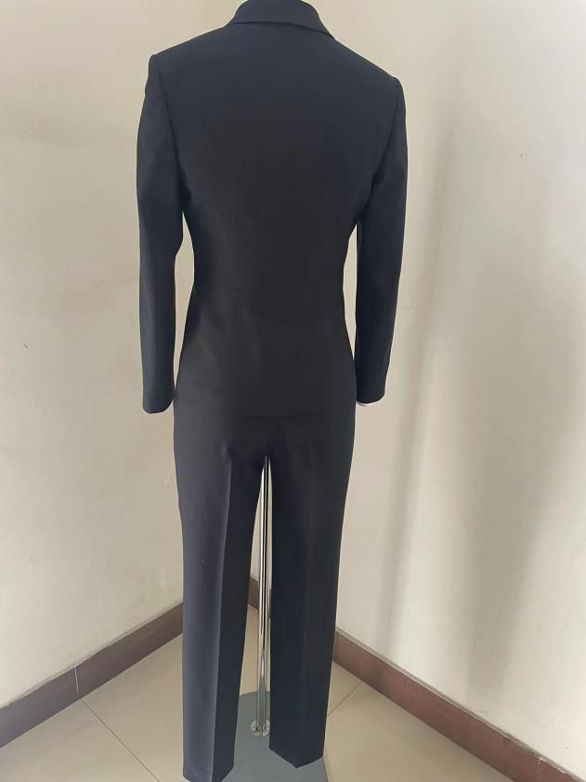

女夏裤
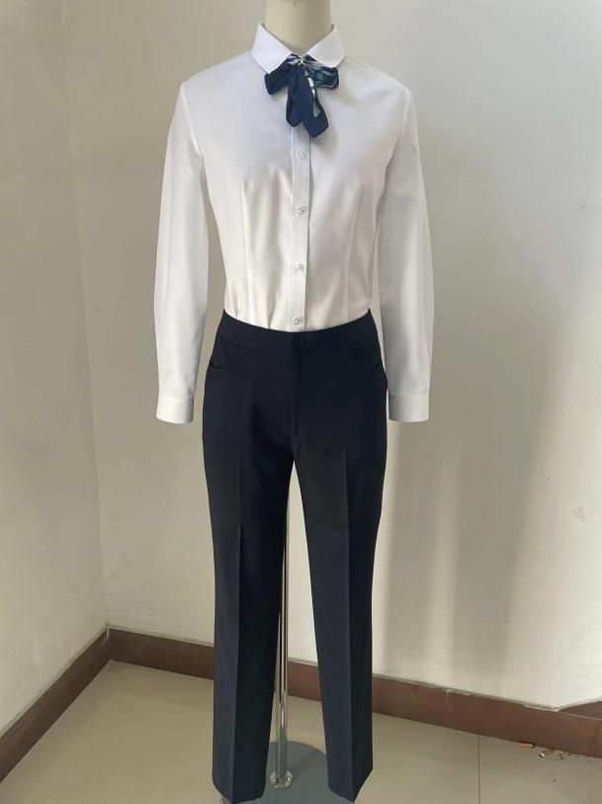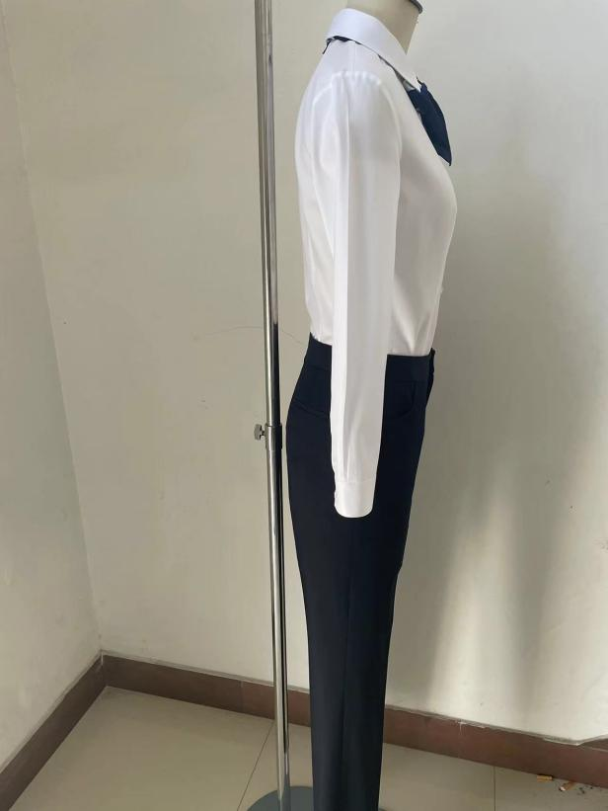

夏裙
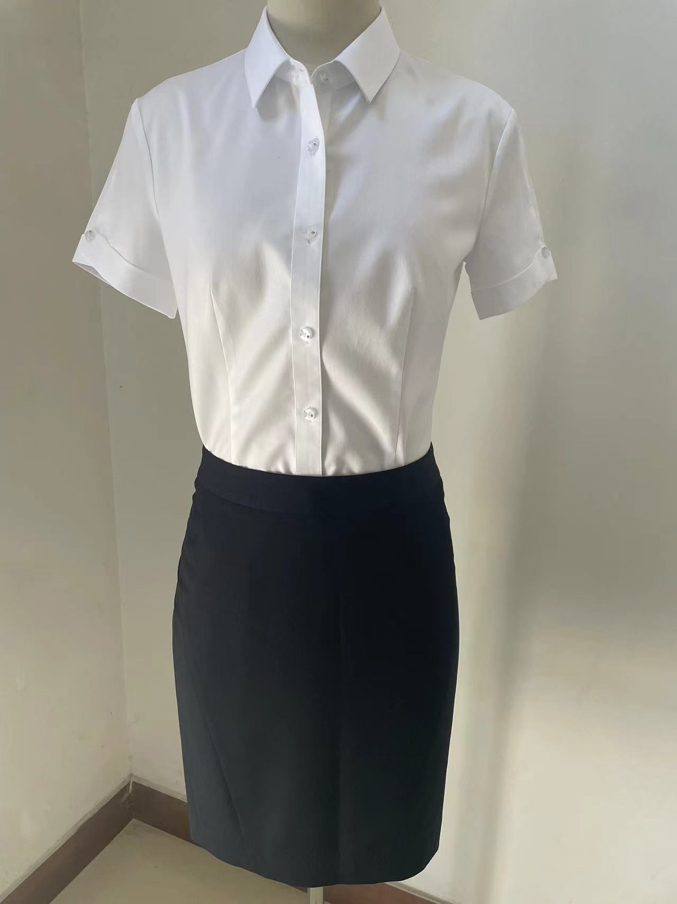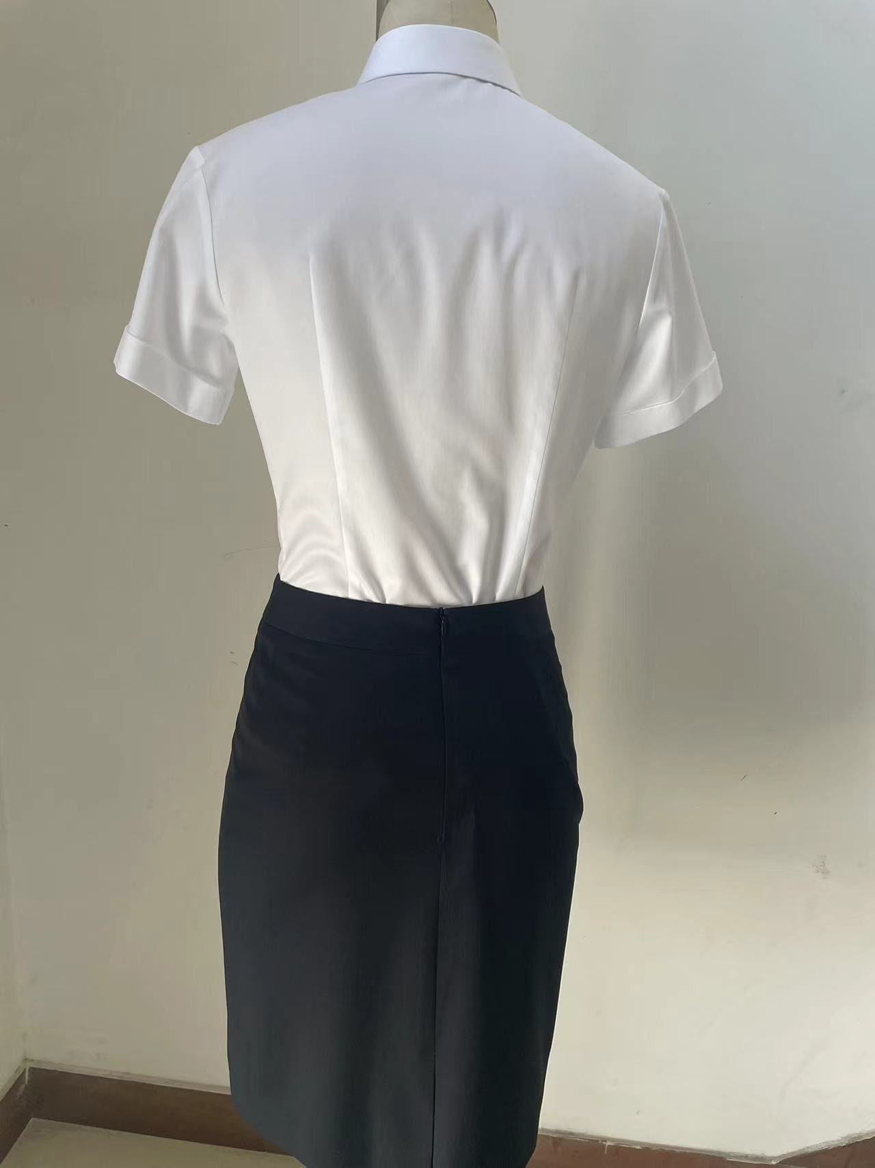

女长袖衬衫
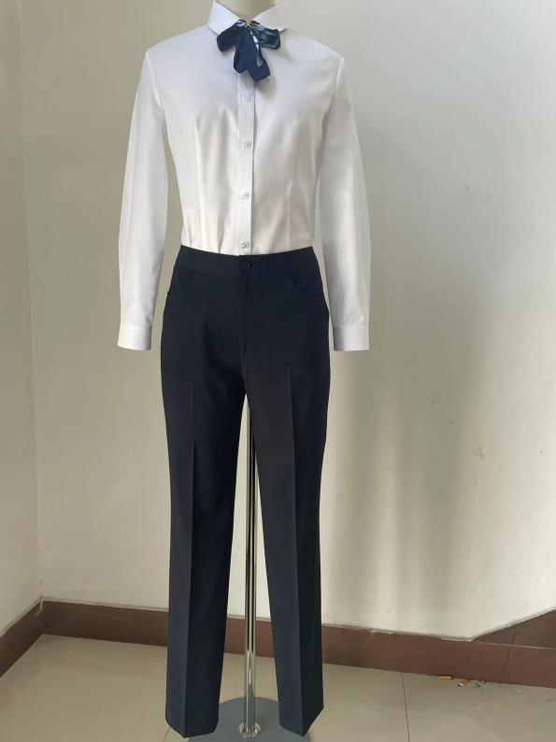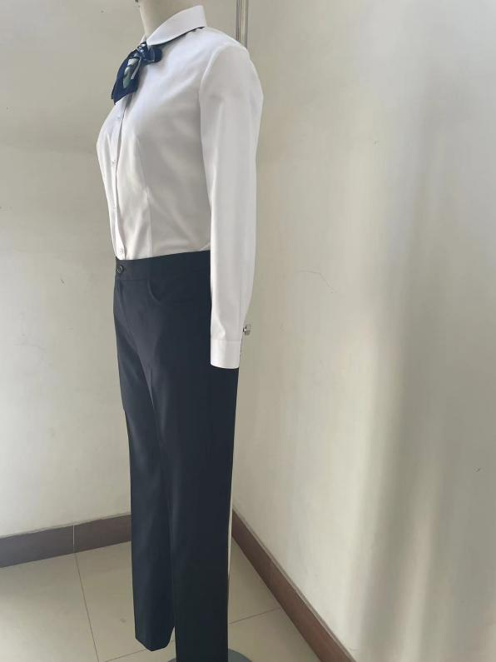

女短袖衬衫

女冬上衣外套
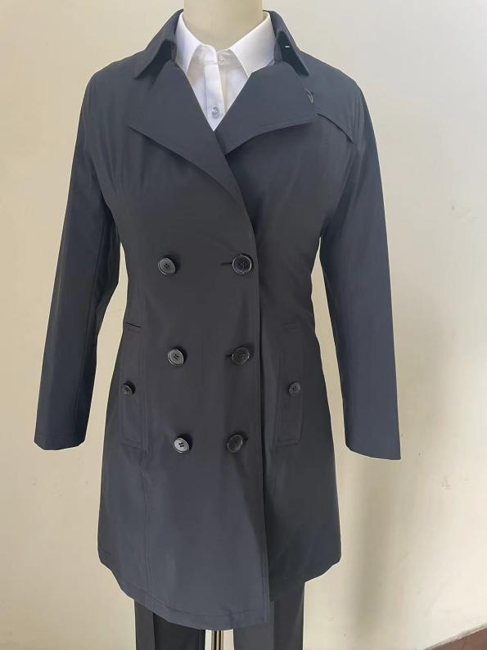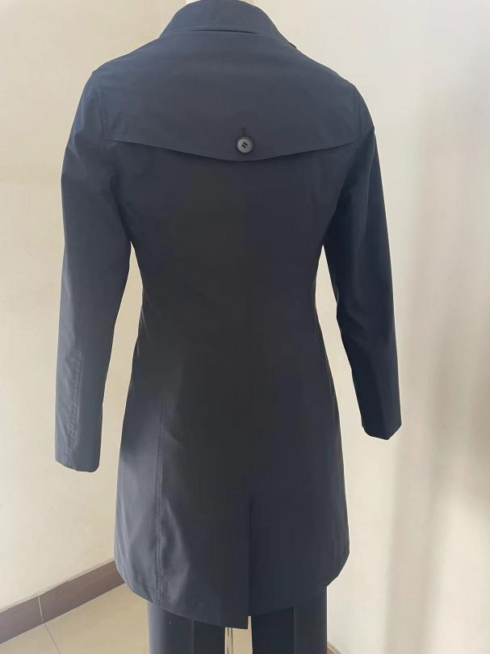

女丝巾（含丝巾夹）
